Niveau n°7 Exercice n°1
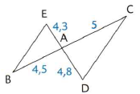

Est ce que les droites (BE) et (CD) sont parallèles ? (justifier en rédigeant votre raisonnement)
Niveau n°7 Exercice n°2
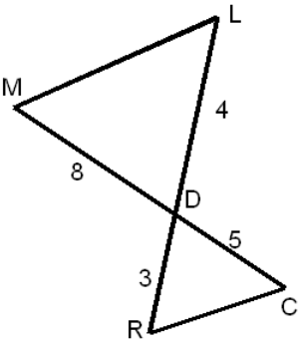

Est ce que les droites (LM) et (RC) sont parallèles ?
(justifier en rédigeant votre raisonnement)
Niveau n°7 Exercice n°3
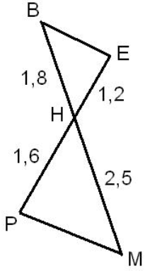

Est ce que les droites (BE) et (PM) sont parallèles ? (justifier en rédigeant votre raisonnement)

Niveau n°7 Exercice n°4

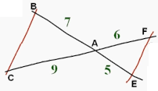
Est ce que les droites (FE) et (CB) sont parallèles ? (justifier en rédigeant votre raisonnement)

